認識 新加坡陳建發弟兄
與 柬埔寨「頌恩迦南學校」
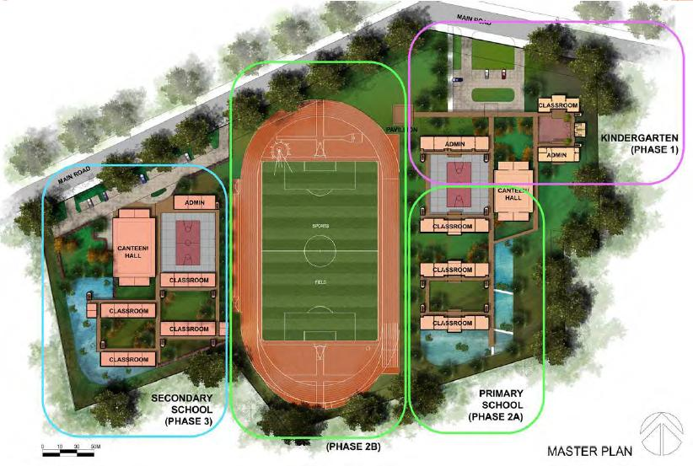
新加坡的陳建發Kian Huat TAN弟兄是在2009年8月被宏茂橋聚會處（Bethesda Hall (Ang Mo Kio)）以及迪帕聚會處（Bethesda Hall (Depot Walk) ）接納為全職傳道人（full time ministry）；身為教會的長老，他負責牧養、婚姻諮商、探訪、教導以及講台的服事。在特定事工上，他負責基督信仰教育事工（Christian Education program），聚會處訓練課程事工（Assembly Training Class），各項門徒訓練事工，以及柬埔寨頌恩迦南學校事工。他的妻子Akiko（曾參加1987年台中主辦的CKJ退修會），為教會中織帳篷事工（Tent making ministry）負責同工，並協助夫婿投入青年人的聚會處訓練事工。
在馬來西亞太平（Taiping, Malaysia ）的聚會處訓練中心（GLO Training Centre ），陳弟兄講授「東南亞宣教 South East Asia Missions」課程；另外，他們夫妻一起教授「聖經所描繪的婚姻-- A Biblical Portrait of Marriage」，以及「根據聖經原則做父母-- Biblical principles for effective parenting」等課程。
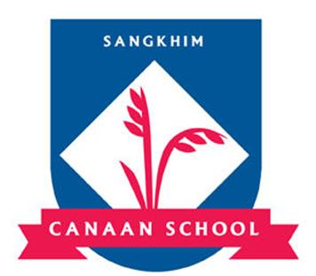
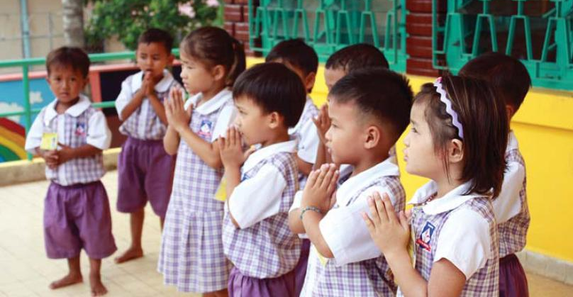
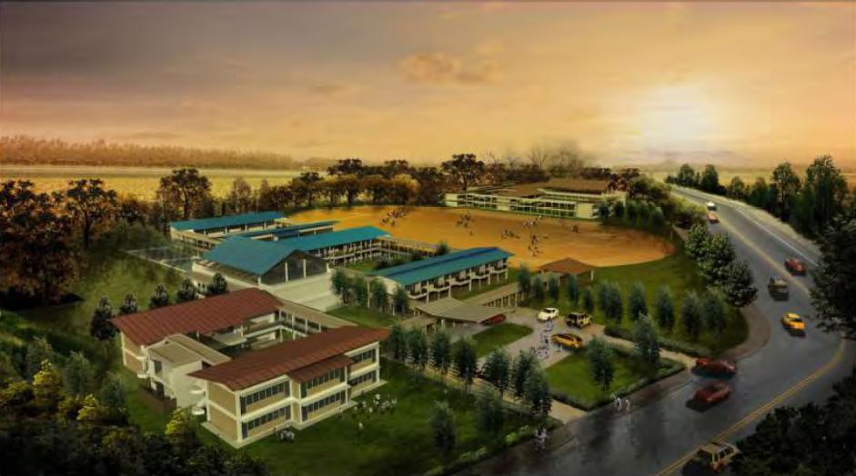
2006年起為支持韓國宣教士在柬埔寨開始的社會關懷事工「迦南技術學校」，陳弟兄發起成立14年完整學制之「頌恩迦南學校」，依序興辦幼稚園2年、小學6年、中學6年之教育事工。「頌恩迦南學校」的願景是成為聲望卓越的教育機構，學生們在此學習與培養神所賜的潛能，長大成熟後成為負責任感的公民，以及成為柬埔寨國家社會的領袖。該校已於柬埔寨政府正式立案登記，並於：
˙2009年招收幼稚班學生兩班，現在租用的校舍中教學。
˙2011年將招收兩班小學一年級學生。
˙2017 招收中學生（國中、高中）。
中學部 小學部 幼稚園
「頌恩迦南學校」之事工，獲得亞太地區等12國家之基督徒聚會處體系（包含台灣）教會聖徒們的支持。該校目前暫以租用之校舍教學，計畫要使用三年（2009~2011）；，同時已在金邊市北方百餘公里之磅清揚省境內購校地5.22公頃，並正積極興建小學使用校舍。
˙第一期興建幼稚園校區工程，需要美金五十萬元，預計逾2011年元完工，供幼稚園與小學部各兩班使用，現正興建中；
˙第二期興建小學部校區工程，預計於2014年元月完工，供小學部六個年級，共30個班級使用；
˙第三期興建中學部校區工程，預計於2017~19年完工，供中學部六個年級，共40個班級使用。
今天（6/20）下午二時，陳弟兄將與本教會弟兄姐妹分享「頌恩迦南學校」之教育事工；陳弟兄在邀請台灣聚會處參與此項服事時，曾提及希望未來在該校規劃中文課程時，台灣聖徒們能前往支援教學工作。請撥冗參加此聚會，關心這項教育事工，常在禱告中紀念，使自己參與在上帝也愛柬埔寨百姓的宣教關懷計畫中。
6/20 陳建發弟兄（新加坡聚會處）
主題：宣教與社會關懷
下午研討會（2:00~4:00）
社會關懷事工--柬埔寨頌恩迦南學校
6/27 呂允仁弟兄
主題：在智慧中顯出善行
【福音音樂會】
主辦：週四姊妹會
暑期將屆，藉著聖樂的饗宴，讓同學們能解除長期以來課業的壓力，同時為主傳揚好信息，為主歌唱「我要歌唱耶和華的慈愛，直到永遠。」（詩89：1）這是一舉二得，好得無比。求神祝福，並請代禱，多多邀請同學家長親朋好友參加，請大家告訴大家。
日期：2010年7月8日（週四）
時間：15：00~16：00
演出：佳音兒童合唱團--世界名曲、古典聖詩、歡樂童謠、現代詩歌
演奏：鋼琴獨奏、弦樂團
演唱：聲樂、聖詩
本週各項聚會
今日 09:30 兒童主日學
10:00 中學生團契
11:00 慕道班 呂允仁弟兄
11:00 初信造就班 徐漢慧姊妹
15:00 造就聚會 陳建發弟兄
介紹「柬埔寨頌恩迦南學校」
週二 07:00 晨更聚會 張致榕弟兄
士師記八
19:30 英文查經班
週三 19:30 交通禱告會 劉榮生弟兄
週四 15:00 姊妹聚會 張秀蓮姊妹
週五 19:30 愛的團契 探訪聚會
週六 19:00 社青團契 林後四
19:00 大專團契 家庭聚會
【教會外牆整修進度】教會圍牆修建工程，雨過天晴已恢復動工；新作的圍牆下方是60公分洗石子/磚造矮牆，上方是120公分的鍛造欄杆；預計六月底前可完工。之後再進行外牆、木窗、教室外牆…等油漆工程。弟兄姐妹指定爲「外牆整修」奉獻已收入八萬元（共需約卅萬）。請爲工程順利進行並求神供應一切需要代禱。
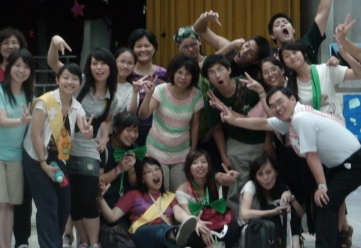
【ABC趣味營】-社區兒童事工
~~歡迎邀請社區孩童參加！

本教會「兒童主日學」暑假中將與美國來自六個不同華人教會所組成的青少年短宣隊合作，希望針對教會附近的小學，舉辦四天半日的【ABC趣味營】。
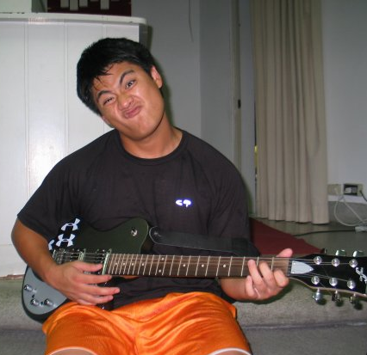
「美國青少年短宣隊」由彭菲姊妹及其同工共十六位，將在台灣各地與教會配搭舉辦兒童夏令營，將福音帶給台灣許多尚未認識耶穌的孩童。這些青少年對教學充滿熱情、賦有音樂天份，專精各樣樂器，如大提琴、小提琴、吉他、鼓類；還有其他長才如：寫作、舞蹈、攝影、戲劇表演等；幫助孩童們有多樣化的接觸，發掘自我的專長。
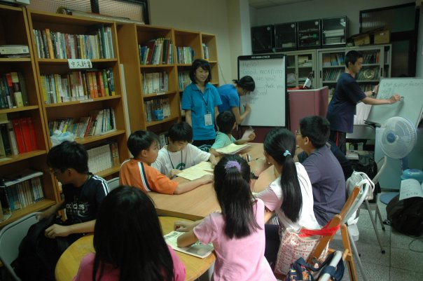
七月27~29日每天上午9:00~12:30的【ABC趣味營】，以分齡方式，提供自然學習美語的環境，打開孩童們的國際視野，以及文化交流的機會。這一群大哥哥、大姊姊們將透過音樂、戲劇、各項遊戲、有趣又多樣化的英語系列活動，啟動孩童們的智慧、活力、創意與美感，使他們有個快樂且難忘的營會！歡迎升小二~國一的學生加入我們，一起來學習，也讓英文UP！UP！UP！

ABC趣味營˙日程表
Schedule˙分齡分班
 | 7/27（二）~7/30（五）
8：45 | ~~報到 / Registration
9：00 | 音樂妙妙妙 / Music
9：45 | 字彙ABC / Vocabulary
10：30~ | ~~點心時間 / Break Time
10：45 | 戲劇好好玩 / Drama    ~~HAVE FUN!!
11：30 | 異國文化真新鮮  Culture Class
12：15 | ~~See you tomorrow!!  ~~回家吃飯囉!!
7/30 上午11:30~12:30舉行
--成果發表!!
~~歡迎家長蒞臨參與ㄛ~~

地點：台北基督徒聚會處
費用：300元
（含教材、點心費，低收入戶免）
報名資格：升小二~國一（共50人）
報名方式：向教會辦公室索取「報名單」填寫即可，歡迎邀請社區孩童參加。

臺北市基督徒聚會處 第2128期2010.06.20
教會網站：http://www.taipeiassembly.org
主日上午 主日下午 下週主日上午 下週主日下午
聚會時間： 9時45分 3時正 9時45分 3時正
司 會： 林 強弟兄 羅煜寰弟兄
領 詩： 彭書睿弟兄 呂允仁弟兄 劉耀仁弟兄 林 強弟兄
司 琴： 王清清姊妹 王清清姊妹 俞齊君姊妹 王清清姊妹
講 道： 陳建發弟兄 陳建發弟兄 呂允仁弟兄 林 強弟兄
本週題目： 宣教與社會關懷 下週題目： 在智慧中顯出善行
本週經文： 下週經文： 雅各書三17
上午招待： 張福台弟兄 吳純紹姊妹 下週招待：賴大隨弟兄 吳蕙君姊妹
施兆利姊妹 黃凱意姊妹 徐子甯姊妹 王雅麗姊妹
臺北市中正區100南海路39號。電話（02）23710952傳真（02）23113751

列國啊，要聽耶和華的話，傳揚在遠處的海島說：
趕散以色列的必招聚他，又看守他，好像牧人看守羊群。
因耶和華救贖了雅各，救贖他脫離比他更強之人的手。 耶利米書卅一11

